發放門禁卡給某個人
先從卡片讀出號碼，再從門禁卡頁面或本人的資料頁登記，然後拍一次確認。大約兩分鐘， 收回卡片的步驟也一樣。
2026-09-04 · https://offision.com/help/zh-hant/directory/issue-a-card-to-someone/
開始之前:
這個人必須已經有 Offision 帳戶。卡片欄位只會在你開啟既有資料時出現 — 新建立的資料
根本沒有 門禁卡 這一頁。請見
把人加入 Offision。

1. 從卡片讀出號碼
先做這一步，因為你需要的號碼通常不是印在卡面上的那一組。
要填哪一組號碼:
一般的 MIFARE、NTAG 或 DESFire 卡片沒有印出號碼 — 讀卡機送出的是晶片的 UID，
十六進位。只有 iAdea 面板讀取的 HID Global 卡片會送出自己編碼過的卡號，那才是印在
正面的號碼。大小寫沒有差別，用哪一種方式登記都能對上。
如果不確定手上這批卡片會送出什麼，先登記一張、拍一次、看看系統收到什麼，再輸入其餘
五百張。
在一台已經正常運作的面板上拍卡，是看到真實號碼最快的方法；另一種方法是在自己的電腦
上接一台 USB 讀卡機，它會把號碼直接打進當前有焦點的欄位。

2. 登記在這個人名下
有兩個畫面可以做這件事，寫入的內容相同。整疊卡片一起處理時用 門禁卡 頁面，
已經開著某人的資料時就用那裡。

從門禁卡頁面
選 新增，填三樣東西：卡號碼、要放進哪個欄位的 類型，以及持有它的
用戶。
Where in Offision: admin app → directory/access-card (門禁卡)
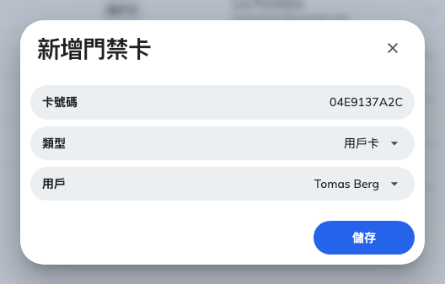
三個欄位：號碼、要放進的欄位，以及持有人。
這裡的類型清單比用戶資料上的三個欄位長 — 還有 用戶手機通行證 和 外部同步卡，
這兩種通常會自己出現。除非你清楚為什麼要改，否則就維持 用戶卡。

從本人的資料頁
開啟這個人，進入他的 門禁卡 頁面。這裡有三個欄位 — 門禁卡 1、門禁卡 2
和 門禁卡 3 — 下方在有值之後會出現唯讀的 外部同步卡。輸入號碼並儲存資料；
在你儲存之前不會寫入任何東西。
Where in Offision: admin app → directory/user (用戶)
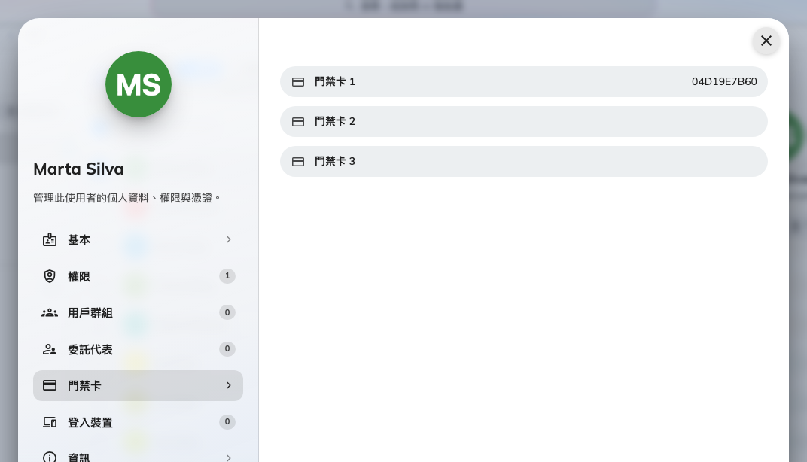
每人三個欄位。大多數人只會用到第一個。
之所以有三個欄位，是因為一個人可能帶不只一張卡 — 辦公室識別證加停車場感應扣，或是
舊卡還沒收回就先補發的一張。任何一張都同樣能識別他。

3. 確認
在 門禁卡 搜尋這組號碼。搜尋欄涵蓋卡號、持有人與訪客，所以輸入號碼應該只會回傳
一列，而且是正確的人。號碼本身只顯示末三碼；每一列的控制項可以顯示完整號碼。
接著在面板上拍一次卡。如果完全沒有反應，請依
拍員工卡沒有任何反應 逐項排查。

當號碼已經被使用
一組卡號在整個帳戶中只屬於一個人，所以別人已經持有的號碼，在你輸入時就會被擋下。
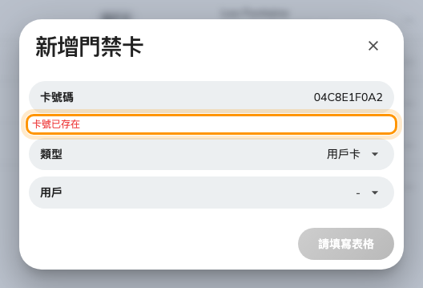
邊輸入邊比對，對象是帳戶中的每一張卡片。
先搜尋那組號碼，它會告訴你目前在誰名下。通常就是這張卡上一次發給的人，正確的處理
是從他名下移除，而不是另外編一組號碼。
把某人已經持有的號碼填進他 自己的另一個欄位 不算衝突 — 卡片會移到新的欄位，
不會變成兩張。

收回卡片
- 本人資料上的一個欄位 — 清空後儲存。空欄位會刪除該卡片。
- 門禁卡頁面上的一張 — 選取該列，在開啟的面板上按 刪除。
- 一次很多張 — 勾選多列後按 批量刪除，或用
批次匯入卡號 一次收回整份名單。
刪除的卡片不留痕跡:
卡片沒有回收筒，稽核記錄裡也沒有任何相關內容 — 誰發的、誰刪的都沒有。如果之後可能
要放回去，刪除前先把號碼記下來。

